НОМЕНКЛАТУРА ИЮПАК (СИСТЕМАТИЧЕСКАЯ НОМЕНКЛАТУРА)
НЕПРЕДЕЛЬНЫЕ УГЛЕВОДОРОДЫ
АЛКЕНЫ
В соответствии с правилами ИЮПАК при построении алкенов наиболее длинная углеродная цепь, содержащая двойную связь, получает название соответствующего алкана, в котором суффикс -ан заменен на -ен. Эта цепь нумеруется таким образом, чтобы углеродные атомы, участвующие в образовании двойной связи, получили номера, наименьшие из возможных:
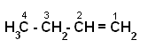
бутен-1
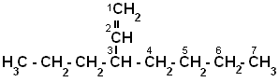
3-пропилгептен
Радикалы называются и нумеруются, как и в случае алканов. Для алкенов сравнительно простого строения разрешается применять более простые названия. Так, некоторые наиболее встречающиеся алкены называют, добавляя суффикс -ен к названию углеводородного радикала с тем углеродным скелетом:
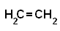  этилен | 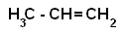  пропилен | 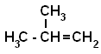  изобутилен
Углеводородные радикалы, образованные из алкенов, получают суффикс -енил. Нумерация в радикале начинается от углеродного атома, имеющего свободную валентность. Однако, для простейших алкенильных радикалов вместо систематических названий разрешается использовать тривиальные:
винил, или этенил | 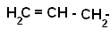  аллил, или 2-пропенил | 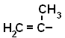  изопропенил, или  или 1- метилэтенил
Водородные атомы, непосредственно связанные с ненасыщенными атомами углерода, образующими двойную связь, часто называют винильными атомами водорода

